Оптимальное распределение рекламного бюджета для стимулирования сбыта в деятельности коммерческой организации

Л.Н. Клянина¹, А.А. Рощупкина¹, И.В. Левичев²
¹Академия строительства и архитектуры ДГТУ, Ростов-на-Дону
² Российский экономический университет имени Г.В.Плеханова, Москва

Аннотация: В условиях конкуренции главной задачей сбытовой политики организации является привлечение новых покупателей и удержание старых. Стимулирование сбыта включает в себя: поощрение потребителей, продавцов и контрагентов. Важную роль в этом играет реклама. При планировании расходов и выборе видов рекламы предлагается использовать методы математического программирования и статистического анализа. Анализ позволяет определить наиболее эффективные время и место размещения рекламы, возможную целевую аудиторию и уровень ее доходов. Для эффективного планирования рекламной деятельности использовался метод Фора и Мальгранжа, который успешно работает в условиях ограниченности выделяемых на эти цели финансовых средств. Для практической реализации указанных методов в работе использовались возможности компьютерной обработки данных с помощью статистических прикладных программ «MS Excel».
Ключевые слова: стимулирование сбыта, виды рекламы, продажи, социально – демографические предпочтения, эффективное планирование, максимизация прибыли, метод Фора Мальгранжа.

На сегодняшний день стимулирование сбыта является одной из первостепенных задач коммерческих организаций во всех аспектах экономической деятельности.
Для коммерческих предприятий растет значение изучения способов регулирования спроса на товары. Поэтому эффективность деятельности торговых организаций зависит от качества регулирования спроса. На основе информации о желаниях потребителя коммерческие организации вырабатывают концепцию действий. Она должна помочь предприятию достичь его целей: максимизировать прибыль, увеличить объем продаж, улучшить качество продукции.
Для коммерческой организации, действующей на открытом рынке, главным направляющим фактором являются желания потребителей. Компании используют одновременно несколько методов продвижения товара. Максимальную отдачу дает совместное применение рекламы и методов стимулирования сбыта. Полный список способов стимулирования сбыта является достаточно большим: купоны, бесплатные образцы, лотереи, конкурсы, возврат части цены, премии (подарки), продажи со скидками.
Стимулирование сбыта направлено на различных участников рынка: потребитель, продавец, посредник.
Общее стимулирование, используемое в зоне продажи, необходимо для оживления торговли. Этот вид включает в себя сразу продажи со скидками, демонстрации товаров, дегустации, оформление залов, рекламные щиты, вывески с объяснениями, а также рекламная кампания в СМИ.
Избирательное стимулирование предполагает размещение товаров за пределами наиболее выгодных мест. Этот продукт может быть сконцентрирован в любом месте торгового зала, например, выставка и продажа канцелярских товаров.
Индивидуальное стимулирование осуществляется в областях общей экспозиции продуктов и, как правило, исходит от производителя. Реклама, планшет, указатель показывает, что в отношении конкретного продукта или группы продуктов стимулирование происходит за счет снижения цен, конкурсы, игры, бонусы и т.д.
Если внимание покупателя будет акцентированно на определенных марках или типах товара, то можно существенно увеличить свои продажи. Этот эффект послужил основой для одной из областей –"мерчендайзинг". Это комплекс мероприятий, проводимых в торговом зале и направленных на продвижение товара, марки, вида или упаковки. Результатом мерчандайзинга является стимулирование желания потребителей выбрать и купить продвигаемый товар.
Проводя стимулирование продаж, следует помнить, что:
1. Действенное стимулирование возможно, если его применение увязывается с жизненным циклом товара и согласуется с четко определенными целями.
2. Более эффективным является относительно короткий период стимулирования сбыта. Непродолжительность мероприятий призывает покупателя скорее воспользоваться предложением.
Любая операция по стимулированию сбыта должна соответствовать текущему этапу в жизненном цикле товара.
Таким образом, стимулирование сбыта это и главная составляющая стимулирования спроса, так и важный компонент экономической деятельности организаций.
С задачей выбора средств массовой информации сталкивается любая кампания или рекламное агентство при попытке разработать успешную рекламную компанию. Ограничения, с которыми приходится считаться при принятии решения, обычно связаны с бюджетом на рекламу и возможностями её размещения в различных СМИ. Одно из доступных средств рекламы, которое дает неплохой эффект – радио. Воспользуемся информацией обо всех респондентах радио FM.
Общее количество людей, которых можно назвать потенциальными слушателями, в возрасте от 12 до 59 лет, составляет около 117009 тыс.человек. Доля радиослушателей показана на рис.1.
Рис.1– Соотношение радиослушателей
Около 93,015 млн. (117,009 млн. * 0,795) человек являются слушателями FM-радиостанций. Для расчета слушателей радио FM в Ростовской области воспользуемся данными Росстата. На территории области проживает 1170 тыс. человек в возрасте от 12 до 59 лет, которые потенциально могут быть клиентами развлекательного центра. Слушателями радио являются 0,93 млн. человек.
Представленная ниже информация об описательных характеристиках аудиторий подана в сравнении тех, кто слушает FM-радиостанции и тех, кто не является их слушателями, что позволяет определить характерные черты аудитории слушателей FM-радио.
Распределение социально-демографических характеристик среди слушателей в сравнении с тем, кто не слушает FM-станции представлено на рис.2.
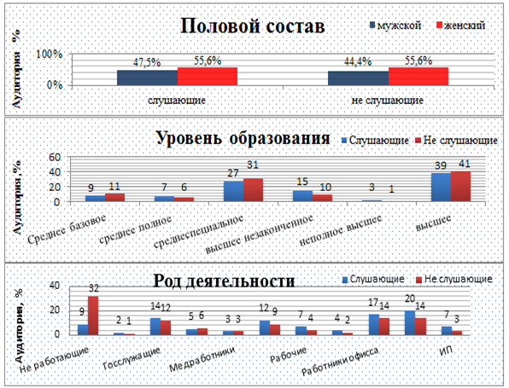
Рис.2 – Описательные характеристики аудитории
Уровень дохода в ходе исследования определялся на человека в семье. В результате были получены данные, представленные на рис. 3.
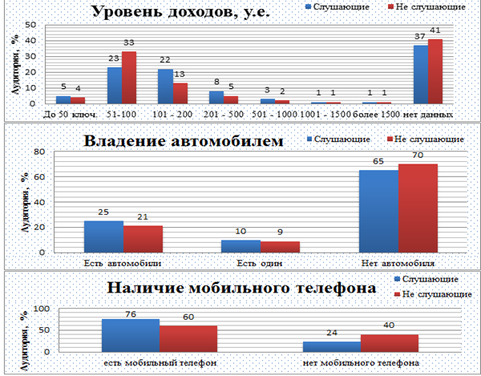
Рис. 3 – Описательные характеристики аудитории: обеспеченность
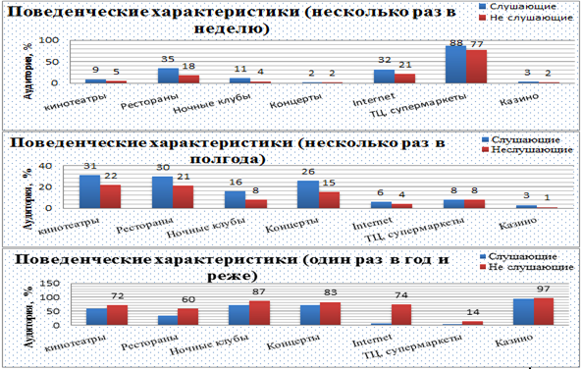
Рис.4 – Поведенческие характеристики аудитории
Помимо определения демографических характеристик была проведена оценка респондентов по их поведенческим параметрам, характеризующим жизненную активность опрошенных: частота посещения кинотеатров, концертов, ночных клубов, игровых автоматов, баров, кафе, использования Интернет, посещения супермаркетов и торговых центров.
В результате была получена информация, представленная на рис.4 о предпочтениях слушателей и не слушателей радио.
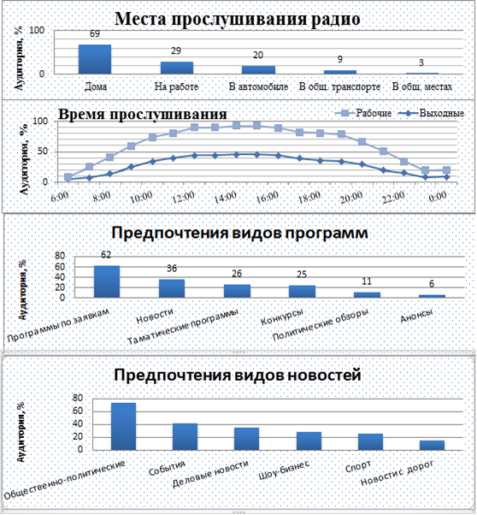
Рис. 5 – Предпочтения радиослушателей
Как и в отношении выше описанных пунктов данного раздела, наибольший интерес относительно музыкальных предпочтений представляет анализ данных полученных от участников каждой программы. Ниже же приведена диаграмма, иллюстрирующая в целом музыкальные вкусы всех респондентов.
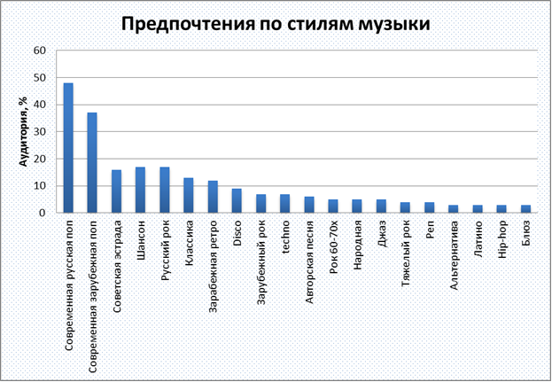
Рис. 6 – Музыкальные вкусы всех респондентов
Рассмотрим эффективность рекламы в стимулировании сбыта на примере проведения рекламной компании строительной организации ООО «Спектр-металл».
Определим оптимальное распределение финансовых средств на виды рекламы в г. Ростов-на-Дону, укладываясь в затраты на реализацию проекта в целом (при объеме финансирования в размере 900000 рублей), с целью максимизации прибыли.
Расчетный срок проведения рекламной компании – 1 месяц. Реклама осуществляется по следующим направлениям:
1. Реклама на телеканале «Россия 24» (3 раза в сутки по 4500 рублей);
2. Радио – реклама (6 раз в стуки на радиостанциях города в среднем по 2000 рублей);
3. Реклама на остановках общественного транспорта (40 банеров, в среднем по 6050 рублей);
4. Реклама в бизнес – центрах (в 36 лифтах по 4500 рублей);
5. Реклама в лифтах жилых домов ( на 200 стендах по 500 рублей);
6. Реклама в газетах и журналах( «аргументы и факты на Дону 72000 рублей);
7. Автобусы и маршрутки (по 3 рекламы в каждой из 50 единиц техники по 387 рублей).
Решение поставленной задачи основывается на данных таблицы 1.
Таблица 1
Исходные данные
Названия показателей | Удельные показатели для проектов i, руб.
Названия показателей | 1-ТВ | 2-радио | 3-остановки | 4- бизнес-центры | 5-лифты | 6-газеты | 7-общ. Траспорт
Ожидаемая прибыль | 484000 | 438000 | 280000 | 184000 | 111000 | 78000 | 63000
Необходимые затраты | 405000 | 360000 | 242000 | 162000 | 100000 | 71000 | 58000

Для решения поставленной задачи используем метод Фора и Мальгранжа. Он позволяет создать оптимальный набор рекламных мероприятий для минимизации осуществляемых затрат, а так же позволяет эффективно планировать эти мероприятия в условиях ограниченности выделяемых на эти цели финансовых средств.
Экономико-математическую модель решения поставленной задачи сформулируем следующим образом: найти такое соотношение мест расположения рекламы, при котором будет максимизирована общая прибыль и финансовые затраты не выйдут за рамки планируемых расходов.
Критерий максимизации:
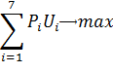
Ограничения модели имеют вид:
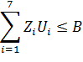
=
i – вид размещения рекламы (i=(1,n) ̅);
– прибыль от освоения расположения рекламы вида i;
B – бюджет, необходимый для реализации проекта;
– булевая переменная;
– затраты, необходимые для размещения рекламы вида i.
Построим численную модель максимизации прибыли при размещении рекламы с учетом того, что выполняется ограничение на выделяемые финансовые средства (рассчет производится в т.р):
→max
≤900
Расчёты проводились с помощью программы, написанной в среде MS-Excel с макросами. Алгоритм поиска оптимального набора размещения рекламы методом Фора и Мальгранжа реализован следующим образом:
Шаг 1. Упорядочивались элементы таблицы по убыванию по значению прибыли на каждом из мест расположения рекламы и ставились в соответствие значения затрат на каждом из мест расположения, это представлено в таблице 2.
Таблица 2
Упорядоченные значения
Переменная | U₁ | U₂ | U₃ | U₄ | U₅ | U₆ | U₇
Показатель
Прибыль, тыс.руб | 484 | 438 | 280 | 184 | 111 | 78 | 63
Затраты, тыс.руб | 405 | 360 | 242 | 162 | 100 | 71 | 58

Шаг 2. По методу Фора и Мальгранжа ставились в соответствии с ограничениями значения 1 или 0 (используется или нет данное месторождение в совокупности с определенной технологией) и проверялись ограничения. Получалась следующая таблица, в которой:
1) Ограничение означало сумму затрат при данном комплексе мест расположения рекламы;
2) Функция означает значение максимизирующей функции при данном наборе мест расположения рекламы.
Таблица 3
Начало реализации метода Фора и Мальгранжа
Переменная | U₁ | U₂ | U₃ | U₄ | U₅ | U₆ | U₇
Показатель
Прибыль, тыс.руб. | 484 | 438 | 280 | 184 | 111 | 78 | 63
Затраты тыс.руб. | 405 | 360 | 242 | 162 | 100 | 71 | 58 |  | 900
 |  |  |  |  |  |  |  | ограничения | функция
 | 1 | 1 | 0 | 0 | 1 | 0 | 0 | 865 | 103,3

Шаг 3. Продолжая реализовывать данным методом решение задачи получаем такой оптимизационный набор:
Таблица 4
Решение задачи
Переменная | U₁ | U₂ | U₃ | U₄ | U₅ | U₆ | U₇
Показатель
Прибыль, тыс.руб. | 484 | 438 | 280 | 184 | 111 | 78 | 63
Затраты тыс.руб. | 405 | 360 | 242 | 162 | 100 | 71 | 58 |  | 900
 |  |  |  |  |  |  |  | Ограничения, тыс.руб. | Функция, тыс.руб.
 | 1 | 1 | 0 | 0 | 1 | 0 | 0 | 865 | 1033
 | 1 | 1 | 0 | 0 | 0 | 1 | 1 | 894 | 1063
 | 1 | 0 | 1 | 1 | 0 | 1 | 0 | 880 | 1026
 | 1 | 0 | 1 | 1 | 0 | 0 | 1 | 867 | 1011
 | 1 | 0 | 1 | 0 | 1 | 1 | 1 | 876 | 1016
 | 1 | 0 | 0 | 1 | 1 | 1 | 1 | 796 | 920
 | 0 | 1 | 1 | 1 | 0 | 1 | 1 | 893 | 1043
 | 0 | 1 | 1 | 0 | 1 | 1 | 1 | 831 | 970
 | 0 | 1 | 0 | 1 | 1 | 1 | 1 | 751 | 874
 | 0 | 0 | 1 | 1 | 1 | 1 | 1 | 633 | 716

Шаг 4. После проведения 10 шагов перебора были просмотрены все эффективные варианты решений.
Максимальный размер прибыли составил 1063000 рублей. В целях выбора наиболее эффективных средств проведения рекламной компании строительной организации ООО «Спектр-металл» определены следующие виды рекламы: реклама на телевидении, радио, газетах и автобусах.
Выводы:
- необходимо провести более детальное маркетинговое исследование по всем видам средств массовой информации, используемым развлекательным центром;
- распределение бюджетных средств на рекламу осуществляется по субъективным признакам, что может повлечь необоснованную растрату финансовых средств;
- необходимо использование вероятностной модели для составления графиков рекламных кампаний;
- использование эконометрических методов прогнозирования спроса должно помочь руководству принять верное решение при выборе рекламных агентств.

Литература
- Саттарова И.В. оценка эффективности рекламы // Известия Российского государственного педагогического университета им. А.И. Герцена . 2009. №119. С. 126-129.
- Золотарева Л.Г. основные тенденции развития рекламы в современном обществе // Научный вестник Московского государственного технического университета гражданской авиации . 2011. №166. С. 127-131.
- Карпунин А. А. метод решения задачи «о ранце» при наличии вектора ограничений // Наука и образование: научное издание МГТУ им. Н.Э. Баумана. 2011. №12. С. 2-10.
- Кузнецова Т.Е. современные подходы к разработке и реализации программ стимулирования сбыта предприятий // Вестник Волжского университета им. В.Н. Татищева, 2012. №3 (26). С. 2-7.
- Кузнецова Т. Е., Марабаева Л. В. содержание и мероприятия программы стимулирования сбыта продукции предприятия // Фундаментальные исследования. 2013. №8-1. С. 148-153.
- Калиева О.М., Михайлова О.П. эффект совместного действия рекламы и стимулирования сбыта в розничной торговле // Вестник Оренбургского государственного университета, 2014. №4 (165). С. 168 - 172.
- Отчеты по прослушиванию радио // Статистика и аналитика радиостанции URL: radiostatistics.net/ (дата обращения: 01.12.2016).
- Сербиновский Б.Ю. Развитие коммуникаций и сбыта продукции и услуг ресторанной сети с использованием IT-технологий (опыт моделирования и проектирования многофункционального вебсайта). Часть 2 // Инженерный вестник Дона, 2013, №2 URL: ivdon.ru/ru/magazine/archive/n2y2013/1609.
- Ветрова В.Д. Мониторинг развития предприятий сферы услуг как инструмент повышения конкурентоспособности сервисного сектора экономики Ростовской области // Инженерный вестник Дона, 2012, №4 URL: ivdon.ru/ru/magazine/archive/n4p1y2012/1146.
- Sales Promotion // Marketing Teacher URL: marketingteacher.com/sales-promotion/ (date of the application: 01.12.2016).
- Definition of "Sales Promotion" // Economic times URL: economictimes.indiatimes.com/definition/sales-promotion (date of the application: 01.12.2016).

References
- Sattarova I.V. Izvestiya Rossiyskogo gosudarstvennogo pedagogicheskogo universiteta im. A.I. Gertsena. 2009. №119. pp. 126-129.
- Zolotareva L.G. Nauchnyy vestnik Moskovskogo gosudarstvennogo tekhnicheskogo universiteta grazhdanskoy aviatsii, 2011. №166. pp. 127-131.
- Karpunin A. A. Nauka i obrazovanie: nauchnoe izdanie MGTU im. N.E. Baumana. 2011. №12. pp. 2-10.
- Kuznetsova T.E. Vestnik Volzhskogo universiteta im. V.N. Tatishcheva, 2012. №3 (26). pp. 2-7.
- Kuznetsova T. E., Marabaeva L. V. Fundamental'nye issledovaniya . 2013. №8-1. pp. 148-153.
- Kalieva O.M., Mikhaylova O.P. Vestnik Orenburgskogo gosudarstvennogo universiteta, 2014. №4 (165). pp. 168 - 172.
- Otchety po proslushivaniyu radio. Statistika i analitika radiostantsii URL: radiostatistics.net/ (data obrashcheniya: 01.12.2016).
- Serbinovskiy B.YU. Inženernyj vestnik Dona (Rus), 2013. № 2. URL: ivdon.ru/ru/magazine/archive/n2y2013/1609
- Vetrova V.D. Inženernyj vestnik Dona (Rus), 2012. №4. URL: ivdon.ru/ru/magazine/archive/n4p1y2012/1146
- Sales Promotion. Marketing Teacher URL: marketingteacher.com/sales-promotion/ (date of the application: 01.12.2016).
- Definition of "Sales Promotion". Economic times URL: economictimes.indiatimes.com/definition/sales-promotion (date of the application: 01.12.2016).

